1. Halbjahr 2025/2026 August - September

Duisburg, im Juli 2025

Liebe Kolleginnen und Kollegen,
zum Beginn des neuen Halbjahres bieten wir Ihnen Fortbildungen für alle Schulstufen an. Bewährtes, wie die Typ-A-Fortbildungen für KoKoRU Primar und Sek I oder Aktuelles, wie die Sek II-Fortbildungen zum Abiturschwerpunkt finden Sie in unserem Programm.
Zu allen Fortbildungen können Sie sich über den digitalen Kalender auf unserer Homepage https://schulreferat.duisburg-niederrhein.ekir.de/ anmelden. Unter dem Stichwort „Fortbildungen“ finden Sie alle Veranstaltungen des Schulreferates.
Ihre Claudia Ehling, Sabine Schmitz, Annette Vetter
und Tanja Türk (Assistenz)

ReliKreativTag: Stempel herstellen und einsetzen

20.08.2025, 10 – 17 Uhr | Alle SF

Ort: Ev. Schulreferat Duisburg/Niederrhein,
Am Burgacker 14-16, 47051 Duisburg

Ansprechpartnerin: Annette Vetter

Referent: Dr. Günter Meyer-Mintel

Kooperation: Ev. Schulreferat Krefeld-Viersen
____________________________________________

Selbst Materialien für den Unterricht gestalten: Dazu fehlt manchmal Zeit und oft auch die Anleitung.
Dieser Kreativtag bietet nicht nur die Herstellung eigener Stempel an, sondern gibt auch Impulse für individuelle und gemeinsame Entdeckungen, was religionspädagogisch mit Stempeln möglich ist.
Neben biblischen Wege- und Wunder-Geschichten, Gleichnissen und „Merkversen“ wird es an diesem Tag auch um meditative Einsätze um „die Mitte“ gehen.

Die fachdidaktischen sowie theologischen Impulse und handwerklichen Anleitungen erhalten wir von Dr. Günter Meyer-Mintel (ehemaliger Schulreferent). Die Begrenzung der Anzahl der Teilnehmenden macht eine rechtzeitige und verbindliche Anmeldung erforderlich.

Wir beginnen mit einem gemeinsamen Brunch. Bitte tragen Sie Arbeitskleidung und feste Schuhe. Kurz vor Beginn der Sommerschulferien erhalten Sie, wenn Sie angemeldet sind, über E-Mail alle wichtigen weiteren Informationen

ReliKreativTag – Großes Palästinadorf

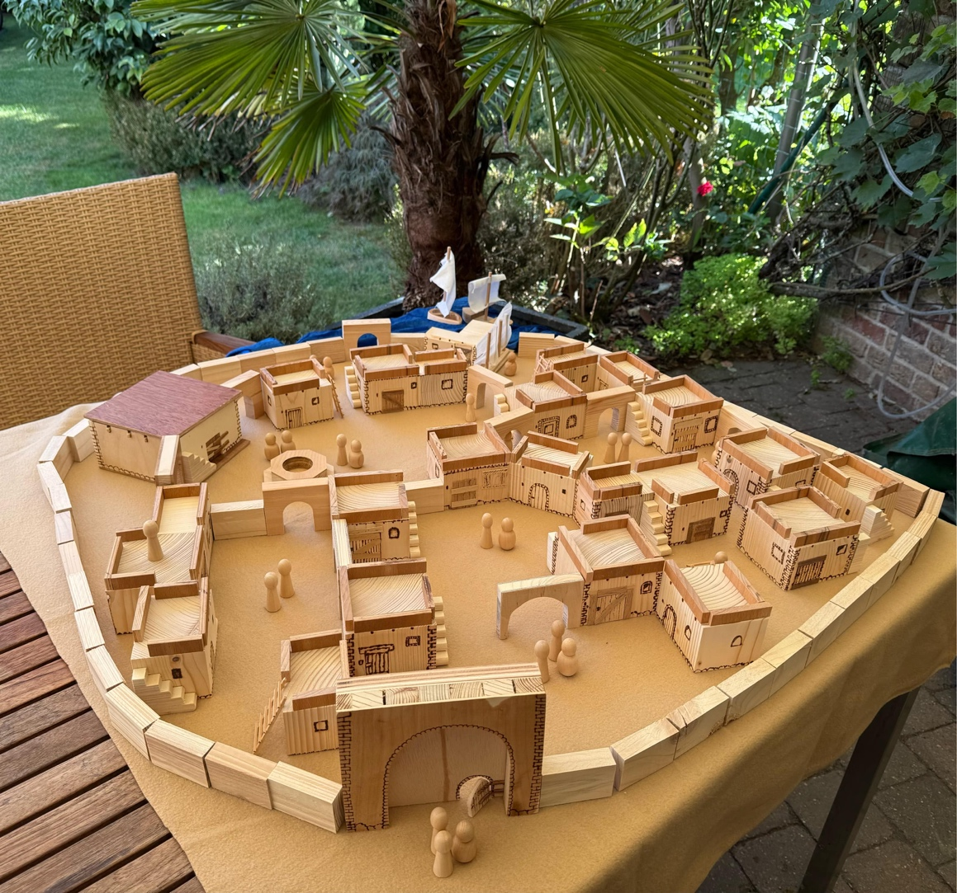

23.08.2025, 10 – 15 Uhr | Alle SF

Ort: Ev. Gemeindehaus Wallach, Wilhelmstr. 26,
47495 Rheinberg

Ansprechpartnerin: Annette Vetter

Referent: Gernot Herbert Thölke

________________________________________________
An diesem Tag bauen wir das von Dr. Günther Meyer-Mintel entwickelte große Palästina-Dorf. Die Bauteile sind liebevoll für Sie vorbereitet, Kartons für den Transport in die Schule stehen bereit.
Kostenbeitrag: 25 €

SchulanfangGottesdienst für Lehrer:innen

29.08.2025, 16:30 Uhr | Alle SF

Ort: Ev. Stadtkirche Moers, Klosterstr. 5, 47441 Moers

Ansprechpartnerin: Annette Vetter

________________________________________________
Das neue Schuljahr geistlich gestärkt/mit geistlicher Stärkung beginnen – dazu lädt dieser Gottesdienst ein, der von Lehrer:innen für Lehrer:innen und andere an Schule Beschäftigte angeboten wird. „Heute ein König! Heute eine Königin!“ Im Mittelpunkt steht die Wahrnehmung, dass Schule ein Ort ist, wo Menschen würdevoll einander wie König:innen begegnen können. – Vor und nach dem Gottesdienst ist Gelegenheit, bei einem Getränk miteinander ins Gespräch zu kommen. | Ab 16:30 Uhr ist die Kirche für Sie geöffnet.

SchulanfangGottesdienst für Lehrer:innen

03.09.2025, 16:30 Uhr | Alle SF

Ort: Gnadenkirche, Wackenbrucher Str. 80, 46485 Wesel

Ansprechpartnerin: Annette Vetter / Sarah Brödenfeld

________________________________________________
Das neue Schuljahr mit geistlicher Stärkung beginnen – dazu lädt dieser Gottesdienst ein, der von Lehrer:innen für Lehrer:innen und andere an Schule Beschäftigte angeboten wird. Im Mittelpunkt stehen der Mensch und seine unantastbare Würde. An unterschiedlichen Stationen lässt sich erfahren, welche Kraft Gottes Geschenk der Gottebenbildlichkeit für den Schulalltag schenken kann. – Vor und nach dem Gottesdienst ist Gelegenheit, bei einem Getränk miteinander ins Gespräch zu kommen. | Ab 16:30 Uhr ist die Kirche geöffnet.

Wer oder was ist Gott? – Mit Bilderbüchern Gott auf der Spur sein – ein Online-Büchercafé
 @pixabay
10.09.2025, 16.30 – 18 Uhr | Primar

Ort: online via Zoom

Ansprechpartnerin: Claudia Ehling
________________________________________________
Machen Sie es sich vor dem Bildschirm gemütlich und entdecken Bilderbücher für Ihren Religions- und Klassen-unterricht. In den vorgestellten Büchern entdecken Kinder die Welt durch sensibel aufbereitete religionspädagogische und ethische Themen. In der kompakten Online-Zeit gibt es zudem die Möglichkeit des gemeinsamen Erfahrungsaus-tausches, der Inspiration durch konkrete Ideen für die Umsetzung der Bilderbücher im Unterricht und eine zusammenfassende TaskCard. Alle vorgestellten Bücher können Sie im Anschluss selbstverständlich in unserer Mediathek ausleihen.

Büchercafé 2 (12.11.2025): Was bedeutet Weihnachten? –
Mit Bilderbüchern das christliche Fest neu entdecken
Büchercafé 3 (14.01.2026): Dem Fremden begegnen – Mit Bilderbüchern Kindern Fremdheitserfahrungen näherbringen

Bitte melden Sie sich per Mail bis spätestens zwei Tage vor dem jeweiligen Termin an. Selbstverständlich können Sie sich auch direkt für die gesamte Veranstaltungsreihe anmelden. Sie erhalten rechtzeitig vor dem Veranstaltungs-termin den Zoom-Link.

Unterschiedliche Ansätze,

angesichts der Erfahrungen von Leid und Tod angemessen von Gott zu sprechen

@ unsplash_evan_dennis

Die Theodizeefrage ist eines der brisantesten Themen der Theologiegeschichte und eine der meistdiskutierten Fragen der Gegenwart. Sowohl unter Theolog:innen als auch unter Heranwachsenden werden unterschiedliche Ansätze vertreten, die es sich zu diskutieren lohnt.
Fortbildung zum neuen Abiturschwerpunkt ab 2026.

25.09.2025, 16.30 – 18 Uhr | SEK II

Ort: online via Zoom

Ansprechpartnerin: Annette Vetter

Referent: Dr. Frank Vogelsang, Ev. Akademie im Rheinland
________________________________________________

Dr. Frank Vogelsang, Ev. Akademie im Rheinland, führt in die Theodizeefrage ein und stellt unterschiedliche Denkformen und Perspektiven dar. Im zweiten Teil der Veranstaltung haben Sie Gelegenheit, Fragen zu stellen und Positionen zu diskutieren. Dabei bieten wir separate Diskussionrsräume an für Lehrkräfte, die zum ersten Mal das Thema unterrichten sollen und solche, die schon eigene Erfahrungen mitbringen und sich ‚updaten‘ wollen.

2. Abend: 20. November 2025, 16:30-18:45 Uhr Fachdidaktische Entscheidungen und Unterrichtsplanung

Neujahrsempfang:

Das Leben ist nicht schwarz-weiß –

Ein Abend mit Judy Bailey & Patrick Depuhl

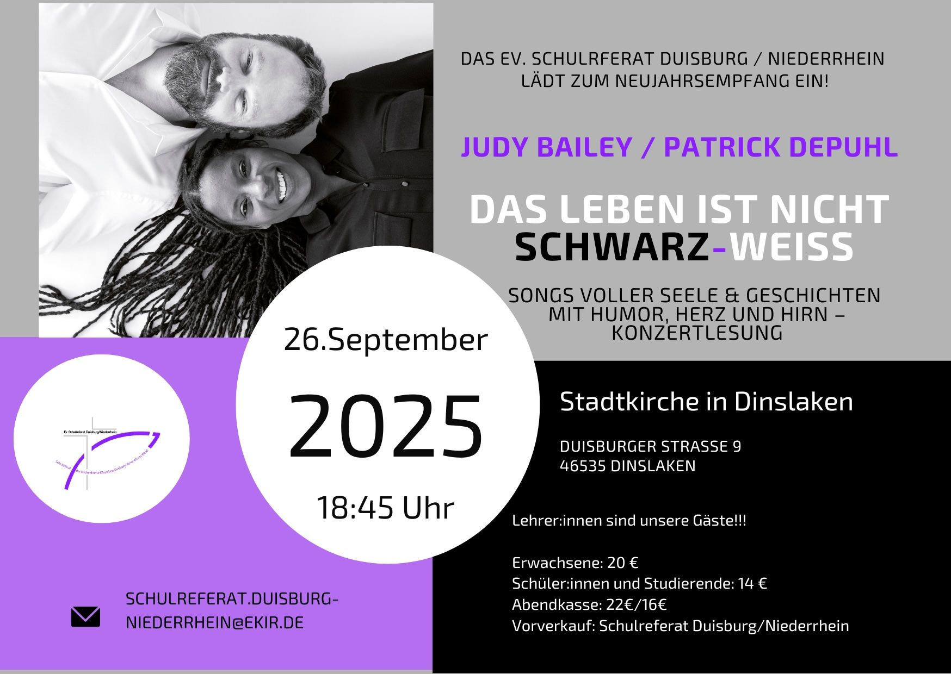

26.09.2025, 18:45 Uhr | Alle SF / Interessierte

Ort: Ev. Stadtkirche Dinslaken

Ansprechpartnerin: Annette Vetter

Referent:innen: Judy Bailey & Patrick Depuhl
________________________________________________
Ein Abend mit Songs und Geschichten aus voller Seele. Judy und Patrick singen, lesen und berühren mit Humor, Herz und Hirn. Ihre Konzertlesung entfaltet sich in einem einzigartigen Bühnenbild das mit erzählt. Dabei hat das Künstlerpaar weder Angst, dorthin zu gehen, wo es weh tut – noch scheut es, Hoffnung zu verbreiten. Auch dann nicht, wenn sie von Wurzeln in der Sklaverei oder Geheimnissen aus der Zeit des Nationalsozialismus erzählen. – Ein bewegender Dialog mit dem Herzen: Unerwartet verletzlich. Erstaunlich mutig. Wunderbar kraftspendend. Denn die meisten Dinge, die Gott schuf, da sind sie sich ziemlich sicher, sind erstaunlich bunt …

Selig sind, die Frieden machen – aber geht es nach Jesu Willen immer friedlich zu?


@ unsplash_jon_tyson

30.09.2025, 15 – 16:30 Uhr | SEK I + II

Ort: online via Zoom

Ansprechpartnerin: Annette Vetter, Hiltrud Stärk-Lemaire

„Selig sind, die Frieden machen.“ Der kurze Satz fasst prägnant die Friedensbotschaft zusammen, die Jesus zugeschrieben wird. Doch wie passt die Botschaft zu seinem Handeln z.B. bei der Reinigung des Tempels?
Mit Hilfe von KI sollen Schüler:innen ihre Urteilskompetenz schulen und ihr Bild von Jesus erweitern.

